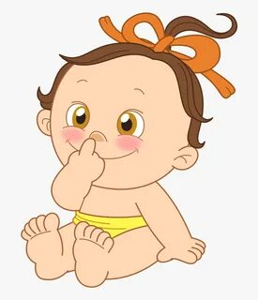**А был ли лепет?**

На пятом-восьмом месяце в голосовых проявлениях ребенка ещё сохраняется крик и плач, а гуление переходит в лепет.

Лепет в жизни ребенка играет огромнейшую роль. Он представляет собой «пред-речь», так как происходит упражнение речевого аппарата, ребенок учится прислушиваться к себе, соизмерять слуховое восприятие и двигательные реакции, развивает контроль за дыханием, учится менять тон и громкость. Он будто бы играет звуками речи.

**Важно!**

Задержка или отсутствие гуления или лепета, угасание лепета всегда являются тревожным сигналом и требуют консультации специалистов.

К примеру, у глухих и слабослышащих от рождения детей не развивается ни самоподражание, ни подражание речи окружающих. Появившийся у них ранний лепет, не получая подкрепления со стороны слухового восприятия, постепенно затухает.

Существует и множество других нарушений, которые сопровождаются задержкой, отсутствием или угасанием лепета.

**Звукоподражания**

Ребенок учится звукоподражать уже до года. Но и это умение развивается поэтапно.

Сначала малыш начинает подражать вызвавшим у него интерес и эмоции звукам реалистично. Он слышит, как мяукает кошка и повторяет этот звук.

Только после того, как ребенок большое количество раз услышит, как мама оречевляет мяукание, он начинает воспроизводить звукоподражание с помощью звуков речи. Мяукание превращается в МЯУ.

**Это интересно!**

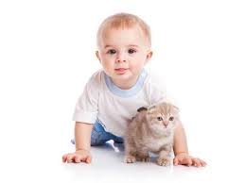В разных странах кошки мяукают одинаково. Однако русскрязычный ребенок скажет МЯУ, ребенок в Дании промяукает МИАВ, а в Японии НЬЯН.

(По материалам В.С.Буниной)